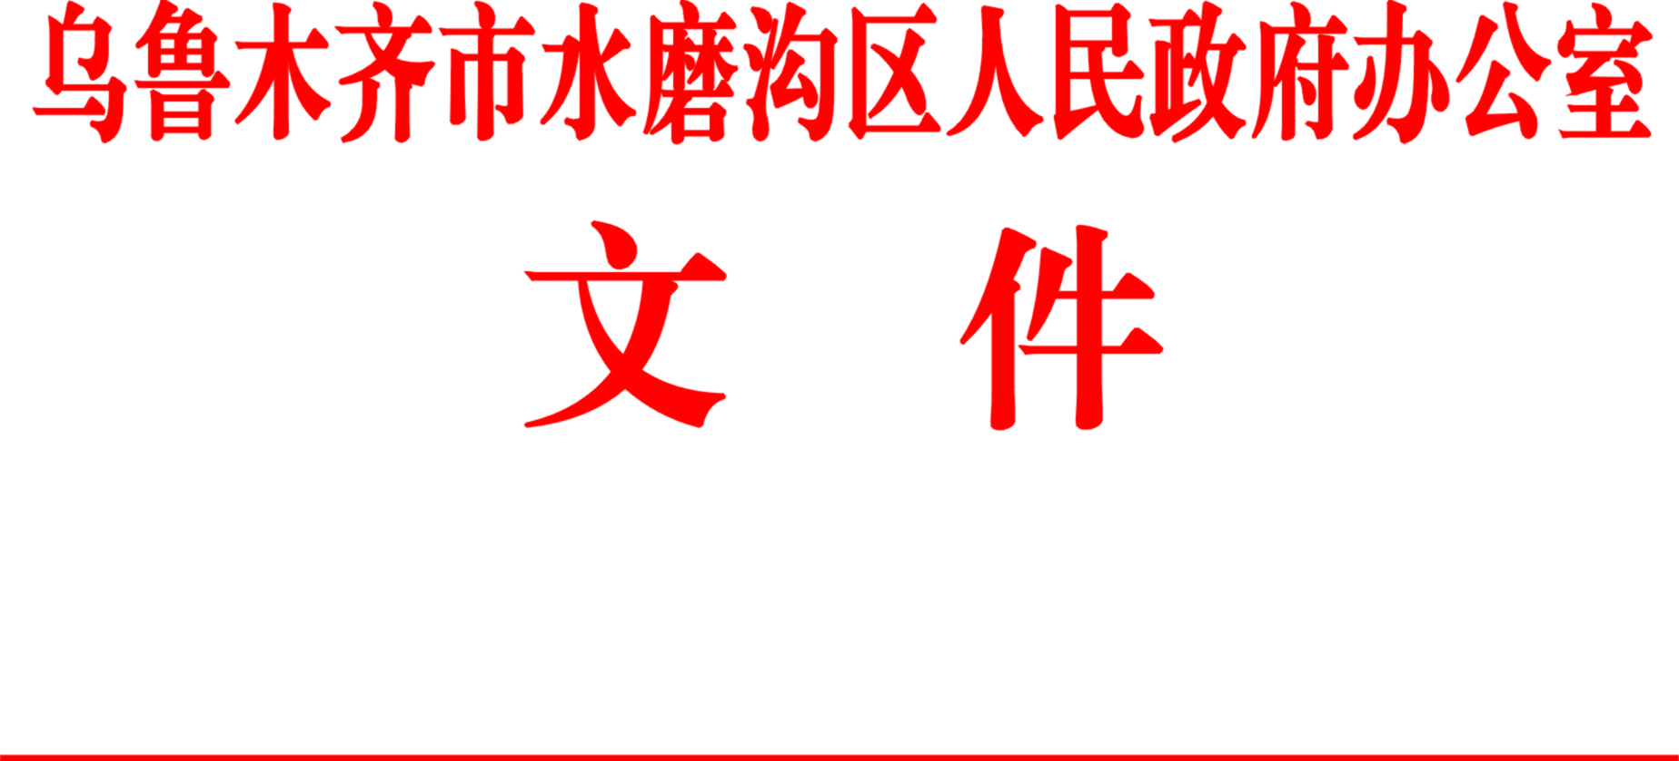

水政办〔2018〕39号

关于印发水磨沟区关停非法机井
工作实施方案的通知

各片区管委会、街道办事处，区属各委、局、办：
《水磨沟区关停非法机井工作实施方案》经区人民政府研究同意，现印发给你们，请认真遵照执行。

2018年6月17日

水磨沟区关停非法机井工作实施方案

为深入贯彻党的十九大精神，认真落实以习近平同志为核心的党中央关于加强生态环境文明建设的重大决策部署，根据中央第八环保督察情况反馈会议和自治区党委、自治区人民政府和市委的安排部署，做好关停非法机井工作，促进水资源节约和保护，保障地下水资源可持续利用。根据乌鲁木齐市人民政府办公厅《关于印发乌鲁木齐市关停非法机井工作实施方案的通知》（乌政办〔2018〕26号）要求，结合我区实际，制定本方案。
一、指导思想
深入贯彻落实党中央、国务院关于深入推进生态文明建设和环境保护的决策部署，实行最严格水资源管理制度，治理地下水超采、地下水位下降，严格取水许可管理，实现我区地下水资源合理利用、高效配置和科学保护，推动经济社会发展提供水资源支撑和保障。
二、目标任务
按照“总量控制、采补平衡、涵养水源”的原则，依法查处非法取用地下水行为，落实我区“三条红线”控制指标。2018年6月底前关停非法机井。地下水超采现象得到有效遏制，确保地下水开采量只减不增。
三、组织机构
结合工作职责，成立水磨沟区关停非法机井工作领导小组。
组 长：孟 勇 区人民政府副区长
副组长：马 冬 区建设局（水务局）局长
成 员：王 剑 苇湖梁片区管委会主任
任晓江 七纺片区管委会主任
李铁英 新民路片区管委会主任
解 斌 六道湾片区管委会主任
李福明 八道湾片区党工委书记
孙 毅 南湖南路片区管委会主任
周 芸 南湖北路片区管委会主任
赵 巍 七道湾片区管委会主任
闫建龙 榆树沟街道党工委副书记
丁晓峰 石人子沟街道办事处主任
邓 松 华光街街道办事处主任
李 伟 龙盛街街道办事处主任
李振玮 水塔山街道办事处主任
马卫平 振安街街道办事处主任
申平凡 区环境监察大队队长
孙公泰 区城区建设管理委员会办公室督查科科长
领导小组办公室设在区建设局（水务局），办公室主任由区建设局（水务局）局长马冬兼任，办公室副主任由区城区建设管理委员会办公室监督检查科科长孙公泰兼任，主要负责专项行动组织协调工作。
四、实施步骤
（一）全面排查阶段（2018年1月25日至2月25日）
各管委会（街道）要结合中央环保督察组整改要求和我区前期机井和取水许可核查成果，开展对机井信息再复核工作。进一步对非法凿井、无证取水、改变取水用途、超许可量取水、无计量设施等非法行为进行核查，建立非法机井台帐，提供准确位置坐标，留存影像资料。
（二）集中查处上报阶段(2018年2月25日至6月5日)
对摸排出的非法机井集中封堵，并于6月5日前全部封堵完毕并上报市水务局。
五、工作要求
（一）强化责任意识。按照属地管理原则，各管委会（街道）要高度重视关停非法机井工作，明确责任领导，指定专人负责，及时制定工作方案、明确工作任务，扎实推进专项整治工作。
（二）强化沟通协作。关停非法机井工作涵盖范围广、涉及部门多，各管委会（街道）要密切协作、互相配合、信息共享，国网乌鲁木齐供电公司对确定要封停的非法机井及时断电，严格执行《乌鲁木齐市实施井电双控取用地下水管理办法（试行）》，形成清理和依法打击的工作合力。

水磨沟区人民政府办公室 2018年6月17日印发

